**华北水利水电大学大学生暑期社会实践活动**

**简 报**

**第（ 2 ）期**

**社会实践活动领导小组办公室 2020年7月18日**

★垃圾分类要践行，保护环境你我他

★讲好黄河文化，河洛汇流风光

★文化精神薪火相传，逸兴实践快马加鞭

★助力基层社区治理，强化共同体精神

垃圾分类要践行，保护环境你我他

——外国语学院“美丽中原，助力环保”宣讲团暑期实践队

2020年7月16日，为响应2020暑期 “三下乡”社会实践的号召，外国语学院“美丽中原，助力环保”宣讲团暑期实践队旨在从垃圾分类入手，以“线上＋线下”方式，组队进行“云调研”，着重研究城乡垃圾分类相关问题。

一、城乡推广有差距

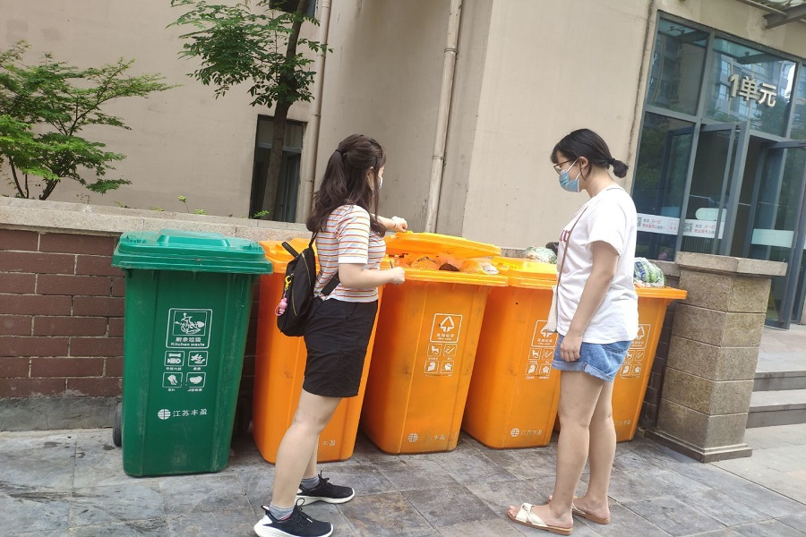初期，经过队员的走访调查，发现城市的垃圾分类体系比较完善。当队员走进郑州市内小区，楼栋前有着各种颜色的垃圾桶，厨余垃圾、可回收物等标识一目了然，方便居民辨认。在每个单元门前至少摆放有5、6个垃圾桶，标有其他垃圾的垃圾桶数量普遍比厨余垃圾要多，充分考虑到了大部分家庭的垃圾分类情况。队员们还观察到有的小区设有大件垃圾暂存点，并标有负责人和存储时间，居民们家中废弃的大件垃圾也有了投放之处。垃圾分类在乡村的推广情况也是队员们所关注的，队员在驻马店、洛阳等乡村地区展开调研。在调研过程中，队员们发现垃圾分类桶在乡村部分地区有摆放，但是普及程度和城镇相比尚有差距。对此，实践队员们相信，在城市垃圾分类的良好带头作用下，乡村的垃圾分类普及会更好！

二、年龄层不同了解度不同

在队员深入学习垃圾分类的知识后，便在实践当地开展了宣讲活动。起初，队员将把目光放在中小学生身上，但宣讲过程中发现，他们对垃圾分类知识了解较多。三四年级的学生反映，在学校的学习过程中，老师已经传授了相关知识。一位三年级学生说：“希望我可以在日常生活中灵活运用垃圾分类的知识。”学生们在生活中普遍具有一定的垃圾分类意识。随后队员们将目光移向中年人，宣讲过程中队员发现，对于实例他们基本可以做到正确分类，但是问及分类标准却知之甚少，有的家长表示家里的垃圾分类都是孩子在做。队员们认为，让中小学生经常对家庭成员进行垃圾分类知识的讲解和说明，会起到积极带动的效果，并由家庭普及到社会，让垃圾分类知识突破年龄层的界限。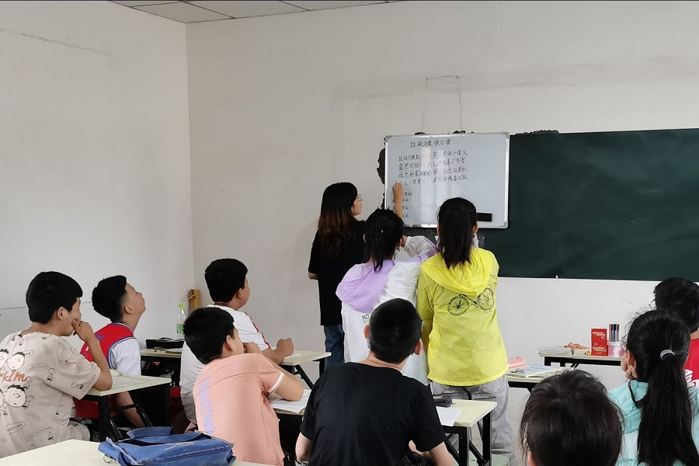

三、让垃圾分类成为一种习惯

“道虽迩，不行不至；事虽小，不为不成。”即使群众对垃圾分类知识有充分的了解，但如果不作为的话，还是不能有效地普及。当队员对郑州市二七区部分居民进行访谈时，发现他们大部分对垃圾分类知识有过了解或关注，但当问及是否会正确投放垃圾时，有的居民略带惭愧地回答：“有时因为赶时间会随便投放，或是投到比较空的桶里。”习近平总书记曾说：“让垃圾分类成为居民生活好习惯。”政府保障居民实施生活垃圾分类投放，但主体是居民。居民自身更应从自身实际做起，在家中做好垃圾分类，投放时按照垃圾桶上的标识，正确进行投放。

通过本次调查与宣讲，实践队员们一致认为：我们要让垃圾分类真正落到实处，从自身实践做起，让垃圾分类融入我们的生活。绿水青山就是金山银山，做好垃圾分类，守住绿水青山。

讲好黄河文化，河洛汇流风光

——电力学院讲好黄河故事实践队

近日，华北水利水电大学“讲好黄河故事”暑期社会实践队为深刻感受黄河战略的精神内涵，前往巩义市河洛汇流处进行调研，以结合调查报告的形式，记录黄河战略实施以来沿岸居民真实的感受。

调研期间，实践队员对大坝上来往行人进行了随机采访。关于黄河战略，沿岸居民感触颇深：村里面的通告、黄河周边的系统建设及重点投资，沿线居民都看在眼里，感在身上，暖在心头。面对我们的采访，一位老大爷表示：“我们虽然没什么文化，说不出什么大道理，但对于黄河治理的成效却真的是有目共睹，党不仅带领我们吃饱穿暖，现在就连黄河，都能成景点了！”说着，大爷还拿出了手机，让队员们看以前的照片。黄河战略的实施，改变的不仅仅是黄河的环境，黄河文化也拥有了更丰富的内涵。

在这次调研中，“讲好黄河故事”暑期社会实践队队员分别在黄河上游兰州、中游洛阳和焦作、下游东营对黄河沿岸居民进行采访，并配以宣讲，生动地向黄河沿线居民讲述我国的黄河战略。调研中黄河沿线居民发自内心的感想充满了对黄河战略的认同，中华民族也

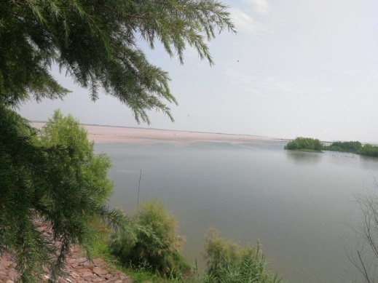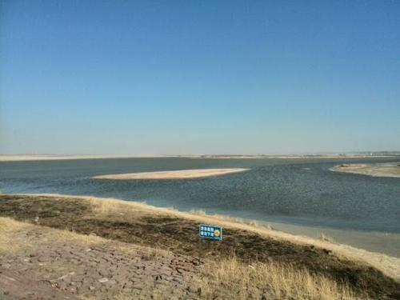黄河今昔

像奔腾的黄河一般绵延不息，黄河是中华文化的发源地，是华夏儿女的母亲河，黄河也必将乘着黄河战略这股东风，在中华民族伟大复兴的航程里乘风破浪，发光发亮！

文化精神薪火相传，逸兴实践快马加鞭——公共管理学院逸兴实践队

7月16日，为了解习近平总书记中华优秀传统文化论述，华北水利水电大学公共管理学院逸兴实践队走进河南乡村进行调研。

队员们在对前两天的调研经验总结后，对调研有了更清晰的规划，以调查问卷、访谈的形式深入当地社区和村委会。与此同时，进一步参观当地文化广场、文化长廊以及文化馆和博物馆等地，不断深入了解当地的文化资源与历史背景，展示当地的民风民俗和具有代表性的优秀传统文化成果。

在南阳市南召县南河店镇郭营村，队员们首先来到李氏祠堂。祠堂在中国作为一种广泛的传统建筑，沉淀着深厚的人文内涵，寄托着中国人的历史感、归属感、道德感与责任感。每年特定时期，这里会有祭拜活动。在关于习近平总书记优秀传统文化的群众实践调研中，村民们肯定了中华优秀传统文化对于未来发展的重要性，普遍认为优秀传统文化对于群众素质提高具有良好效果，需要受到重视和保护。同时也存在一些亟待改善的现状，比如文化宣传不到位、村民缺乏学习传统文化的渠道等。

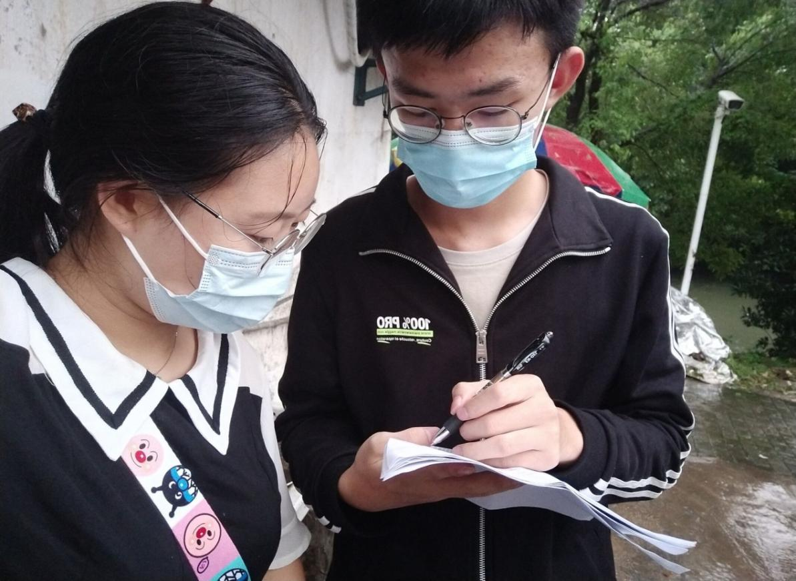与此同时，位于驻马店市驿城区的人民街道中山社区文化长廊也有我们实践队员的身影。在此进行学习并调研记录之后，实践队员先后去往南海社区和天中广场，发放问卷调查并对各个年龄段的行人进行调研访谈，发现行人对于习近平总书记关于中华优秀传统文化的相关论述或多或少都有了解且一致认同。此外，当地队员在新乡市卫辉的甘庄村街道也进行了调研，村民们积极配合，很赞同对优秀传统文化的继承发扬，但缺少宣传的措施，这是我们后续需要着重分析的地方。

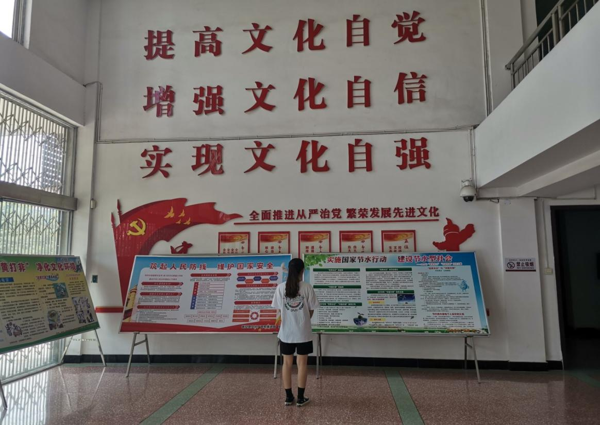最后，在洛阳市新安县城关镇，当地调研队员上午在世纪文化公园以及文化馆、博物馆参观学习，发现文化基础设施虽很全面，但利用程度较低；下午进行了关于优秀传统文化继承弘扬工作的访谈。调研队员在与新安县文化广电和旅游局的工作人员交谈后，发现目前政府通过政策扶持、资金拨款等措施高度重视优秀传统文化和文物遗址的保护发扬并会定期开展公益性文化服务项目，便于群众提高文化素养；西关社区文化设施完善，村委会也高度重视宣传工作，但群众参与度不高，需要进一步丰富文化活动。

纸上得来终觉浅，绝知此事要躬行。社会实践是知行合一的尝试，是学以致用的必经之路。此次活动我们走出校园，在实践中结合了理论。在活动中锻炼本领，提升自我，才能更好的为社会做贡献，为人民谋福利！

助力基层社区治理，强化共同体精神

——法学院循法抗疫暑期社会实践队

7月18日，法学院循法抗疫暑期社会实践队为了解决之前基层社区治理调研中发现的问题，继续以调查问卷形式展开调研。队员们进一步扩大调查范围，对周边村社也进行了走访，并对各年龄段群众进行调查，相较之前，调查结果也更客观准确。

通过对各个年龄阶段的调查了解到，疫情期间，大家各项防护措施执行到位，社区基层卫生院对发热超过37.3℃病人不予接收治疗，要求其转至定点医院。总体上大家对疫情期间社区治理方式很满意，这也离不开居民对社区管理人员的积极配合。

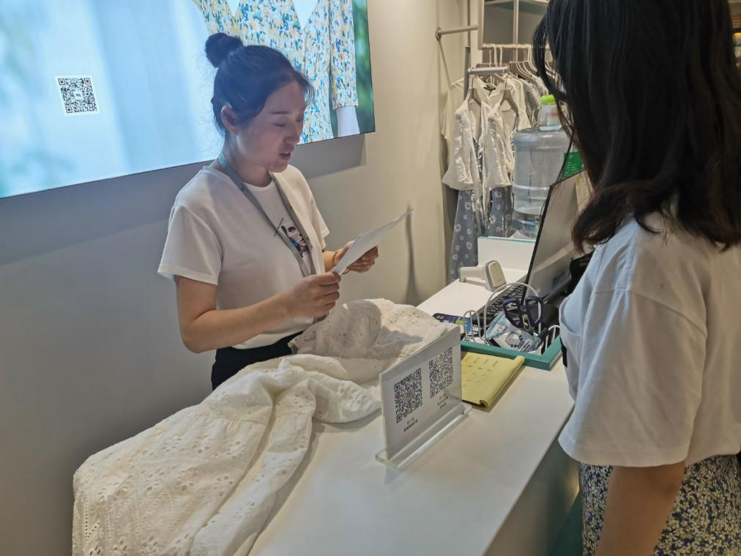我们了解到疫情期间社区防控力度大，流程清晰，人员流动限制到位，对人员流动信息有全面的跟踪记录。小区居民自觉遵守规定，居家隔离。社区管理人员经常巡查禁止群众扎堆，措施到位，每日进行体温测量。对于独居老人会特别关照，比如送货上门。其中一位受访者表示，附近有武汉返回人员，村委会及时采取措施对其隔离。同时，隔离期间对隔离人员的基本生活需求也有保障。可见，基层社区防疫抗疫工作是达标的。

结合昨天的走访调研结果，我们发现个别居民不能理解社区所采取的措施。队员们认为，基层宣传方式需要进一步改善，完善基层管理制度，保障群众的合法权益，此外应该持续推进农村教育，提倡终身学习，建设人民舒心、人民放心的基层行政单位。

居民就社区内公共问题进行共同商讨，以此来增加居民之间，居民与社区工作人员之间的互动，使得各方在应对突发事件时能够迅速达成共识，减少矛盾和冲突，通过强化社区协商民主机制来培育共同体精神。通力协作应对各种困难和危机，基层群众自治将达到更高水平。

**指 导：**祁 萌

**主　　审**：柴延艳

**主　　编：**任 智

**执行主编：**葛恺文 郑悦雯 刘辉 张果果 朱新彧 王淼 方靖雯 李维彬

**联系地址：**华北水利水电大学团委(450011)

**联系电话：**0371-69127469

**电子邮箱：**3049443446@qq.com

**报：**团省委、校党委

**送：**党群各部门、各院、部、处